宜蘭縣立羅東國中103學年度下學期八年級表演藝術期末試題
班級： 座號： 姓名：

一、選擇題：100％（每題4分，請將答案畫於答案卡上）

1.又名「掌中戲」，經由戲台、戲偶、掌技、口白、唱曲、鑼鼓等呈現其藝術之美，此種偶戲類型名
稱為何？ (A)傀儡戲 (B)布袋戲 (C)皮影戲 (D)現代偶戲
2.人稱『台灣布袋戲王』的藝術家是誰？
(A)林懷民 (B)黃俊雄 (C)馮翊綱 (D)黃海岱
3.下列選項是台灣的表演藝術團體，何者不是以偶戲表演為主要發展？
(A)新福軒傀儡劇團 (B)無獨有偶劇團 (C)表演工作坊 (D)小西園掌中劇團
4.下列有關戲偶的圖片，何者為『懸絲偶』？
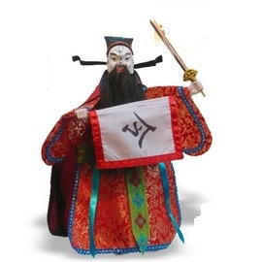
(A)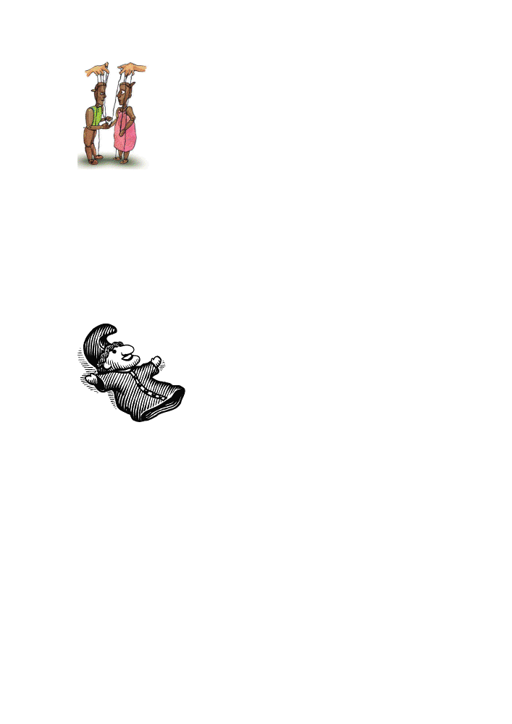 (B)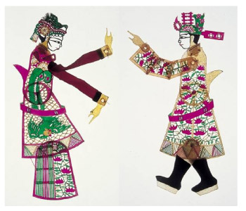 (C) (D)

5.『緊張！緊張！刺激！刺激！頂先天車拼頂先天，西北派的天皇轎與東南派的太上高祖的決鬥誰勝
誰敗？欲知如何下回分曉……』，由黃俊雄和其兄長黃俊卿領軍的五洲園布袋戲團，創造了轟動全台灣「頂港有名聲，下港真出名」的？
(A)傳統布袋戲 (B)金光布袋戲 (C)懸絲傀儡戲 (D)光影皮影戲
6.傳統布袋戲表演最早使用的戲臺，可能是下列何種？
(A)木雕彩樓 (B)肩擔戲臺 (C)金光戲臺 (D)石雕彩樓
7.下列哪一個劇團為李天祿所創立的？
(A)小西園 (B)亦宛然 (C)新興閣 (D)五洲園
8.光武村的村長非常傳統，最近想請戲班來演一齣戲，目的是超渡亡靈，請問村長會請哪種類型的戲
班來渡亡靈？ (A)歌仔戲 (B)金光布袋戲 (C)懸絲傀儡戲 (D)皮影戲
9.下列關於劇團與布袋戲的配對，何者為非？
(A)亦宛然-李天祿 (B)小西園-許王 (C)表演工作坊-鍾任壁 (D)五洲園-黃海岱
10.布袋戲戲台正面開有三個出口，中間一格掛著兩塊「見笑籬」，上面書寫團名，請問左、右二個出
口分別是？
(A)左舞台:出將 (B)左舞台:入相 (C)左舞台:吉祥 (D)左舞台:如意
右舞台:入相 右舞台:出將 右舞台:如意 右舞台:吉祥
11.下列關於「電影的起源史」，何者的描述為非？
(A) 1888年愛迪生開始研究活動照片
(B) 1895年法國盧米埃兄弟的「活動電影機」大獲成功
(C) 梅里葉發現了電影特效的拍攝方法
(D) 美國葛里菲斯發明了連續底片，突破劇場限制的電影拍攝手法
【題組一】
無聲電影時期，最有才能和影響力最大的電影工作者之ㄧ，長期投入電影製作，常自編、自導、自演，擅長以豐富生動的表情和誇張的肢體動作呈現個人風格，他所拍攝的電影以幽默諷刺的表現手法批判社會現實，奠定了現代喜劇電影的基礎。請回答以下問題：

12.此位電影工作者是誰？（A）周星馳 (B）李安 (C）查理•卓別林 (D）周杰倫
13.此位電影工作者經常在劇中扮演著社會上的小人物，其中最常以什麼樣的角色出現？
（A）流浪漢 （B）修車工人 （C）名流 （D）清潔工
14.小彤要模仿這位電影工作者，她所準備的東西中，何者有誤？
(A) 窄小的西裝和寬大的褲子 （B）一頂圓禮帽和一根手杖
（C）特大號的拖鞋 （D）臉上畫上一撮小鬍子
15.有聲電影被發明後，此位電影工作者還拍了兩部他最著名的無聲電影，一部是1931年的《城市之
光》，另一部是1936年的？ （A）《葉問2》（B）《摩登時代》（C）《阿凡達》（D）《西洋鏡》
16.以下哪部電影不是他的作品？
（A）《淘金記》 （B）《夏爾洛從軍記》 （C）《大獨裁者》 （D）《萬花嬉春》
17.如果柔穎要向人介紹這位電影工作者，哪個稱呼不適合？
（A）一代喜劇巨匠 （B）美國出生的電影人 （C）全能的藝術家 （D）默劇大師
18.電影，是二十世紀人類的一項偉大發明，它繪聲繪影地把人類以及人類所生存的環境忠實地記錄
下來，請問我們通常俗稱電影為？
（A）第八藝術 （B）第二藝術 （C）第九藝術 （D）第六藝術
19.電影由靜態圖片到動畫影像的演變歷程，是根據什麼原理所發展出來的？
（A）聽覺滯留視 （B）嗅覺記憶 （C）感覺疲勞 （D）視覺暫留
20.以下對「默劇Mime」的描述，何者有誤？
（A）是一種以肢體動作和表情來表現劇情的戲劇 （B）默劇表演時不使用對白
（C）默劇沒有配樂且完全沒有聲音 （D）默劇也稱作「啞劇」
21.首開先例拍攝了電影史上第一部紀錄片，被譽為「紀錄片的開山鼻祖」，請問他們是誰？
（A）萊特兄弟 （B）盧米埃兄弟 （C）木匠兄妹 （D）馬利兄弟
22.承上題，而此部紀錄片為？ (A)火車進站 (B) 少林足球 (C)咒怨 (D)第凡內早餐
【題組二】
電影分級制是提供看電影的人針對不同年齡層選擇合適的電影去欣賞。在台灣，行政院新聞局依據《電影分級處理辦法》將經檢查核定準演之電影，分為下列四級：
（A）限制級 （B）輔導級 （C）普遍級 （D）保護級
請就以下題目，選出適合的電影級數：

23.柔軒是一個國二學生，請問她最不適合看哪一個級數的電影？
24.放假日，嬡嬡想跟她的爸媽和國小四年級的妹妹，及5歲大的弟弟一起去看電影，請問他們適合
一起看哪一個級數的電影？
25.『未滿6歲之兒童不得觀賞，6歲以上12歲未滿之兒童須父母、師長或成年親友陪伴輔導觀賞。』此敘述是屬於哪一個電影級數？

